Lesson 4 – To be (am, is, are) – part 2

(Lección 4 – Ser/Estar –parte 2)

|  |  |  |
| --- | --- | --- |
| **English** | **español** | **Foto** |
| I am | Yo soy  Yo estoy | Boy Young Stand - Free vector graphic on Pixabay |
| You (Singular) are | Tú eres  Tú estás | Royalty-Free photo: Man wearing polo shirt while woman wearing ... |
| He is  She is  It is | Él es OR Él está Ella es OR Ella está  Usted es/está  Es OR está | Royalty-free self-portrait photos free download | Pxfuel |
| We are | Nosotros somos  Nosotros estamos | We pronoun | Public domain vectors |
| You (plural) are | Vosotros sois  Vosotros estáis | Pronoun you | Public domain vectors |
| They are | Ellos son OR Ellos están  Ellas son OR Ellas están  Ustedes son/están  Son OR Están | C:\Users\natha\Desktop\pronoun-they.jpg |

Write the correct personal pronoun and am, is OR are

(Escriba el pronombre personal correcto y am, is, OR are)

|  |  |  |
| --- | --- | --- |
| **Number**  (número) | **Picture (imagen)** | **Answer (Responder)** |
| 1 | Sabbs - in cartoon form | Something we'll be using in variou… | Flickr |  |
| 2 | File:An Easygoing Cartoon Businessman.svg - Wikimedia Commons |  |
| 3 | Cartoon,background,trees,sky,nature - free image from needpix.com |  |
| 4 | Juice Glass Lemonade - Free vector graphic on Pixabay |  |
| 5 | File:Friendly Cartoon Guy Being Filmed For An Online Marketing Video.svg -  Wikimedia Commons |  |

Answers on next page (respuestas en la página siguiente)

1. We/They are
2. I am
3. They are
4. It is
5. You are

Circle TRUE or FALSE for the sentence. If FALSE write the correct sentence.

(Marque con un círculo VERDADERO o FALSO para la oración. Si es FALSO escriba la oración correcta.)



1. The grandfather is dancing.

TRUE

FALSE __________________________________

_______________________________________

_______________________________________



1. She is eating.

TRUE

FALSE __________________________________

_______________________________________

_______________________________________

1. I am cooking.

TRUE

FALSE __________________________________

_______________________________________

_______________________________________



1. We are swimming.

TRUE

FALSE __________________________________

_______________________________________

_______________________________________



1. He is running.

TRUE

FALSE __________________________________

_______________________________________

_______________________________________

Answers on next page (respuestas en la página siguiente)

1. TRUE
2. FALSE, He is eating.
3. FALSE, They are cooking.
4. FALSE, It is swimming.
5. TRUE

Write the words in the correct order.

(Escribe las palabras en el orden correcto.)

Example (ejemplo):

is / the / swimming / grandfather – The grandfather is swimming.

1. is / brother / cooking / the – ____________________________________.



1. are / we / eating - ____________________________________________.



1. the / mother / running / is - _____________________________________.

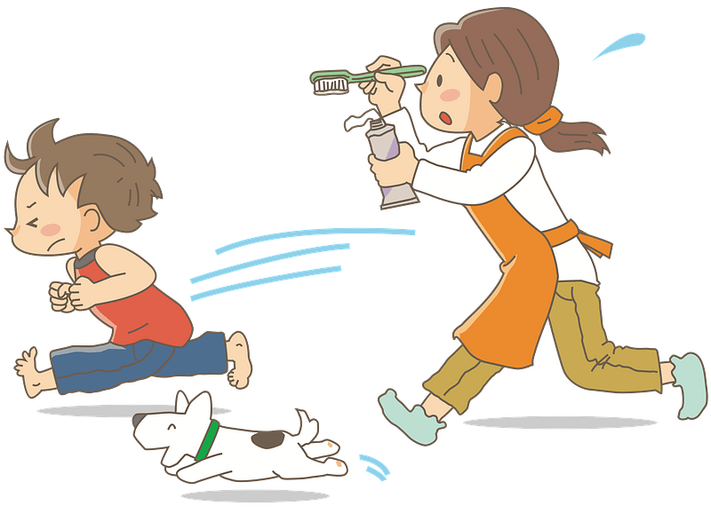

1. Más difícil -

they / dancers / good / are - ____________________________________.



Answers on next page (respuestas en la página siguiente)

1. The brother is cooking.
2. We are eating.
3. The mother is running.
4. They are good dancers. (Good is an adjective and goes in front of the noun.)

(Bueno es un adjetivo y va delante del sustantivo.)

To try at home (Para probar en casa)

1. Easier – Continue to do the two activities from Lesson 3 to try at home.

(Más fácil - continúe haciendo las dos actividades de la Lección 3 para probar en casa.)

1. More difficult – Adjective tell about a noun. Look up adjectives and use them to tell about your family members. For example, “My nice father is cooking.”

(Más difícil - El adjetivo habla de un sustantivo. Busque adjetivos y utilícelos para hablar sobre los miembros de su familia. Por ejemplo, "Mi buen padre está cocinando".)

**Please consider donating to Acts 2:42 Ministries (**<https://www.paypal.com/fundraiser/charity/213230>**) to support the free English lessons. Thank you!**

Considere hacer una donación a Acts 2:42 Ministries (<https://www.paypal.com/fundraiser/charity/213230>) para apoyar las lecciones de inglés gratuitas. ¡Gracias!

How do I get to heaven?

¿Cómo llego al cielo?

كيف أصل إلى الجنة؟

[چگونه به بهشت ​​برسم؟](#فارسی" \o "فارسی)

میں جنت میں کیسے جاؤں؟

[Cennete nasıl gidebilirim?](#Türk" \o "Türk)

[मैं स्वर्ग कैसे पहुँचूँ?](#हिंदी" \o "हिंदी)

我怎样才能上天堂？

English:

<https://peacewithgod.net/>

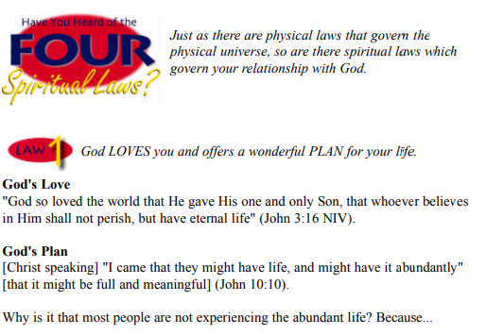

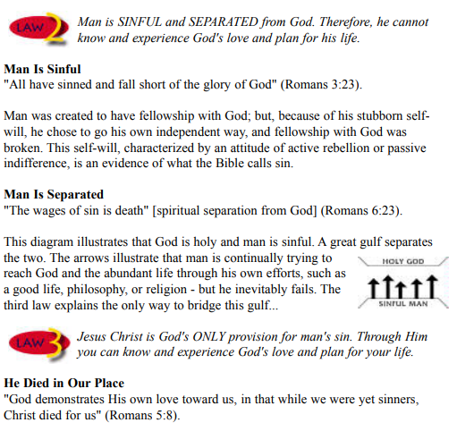

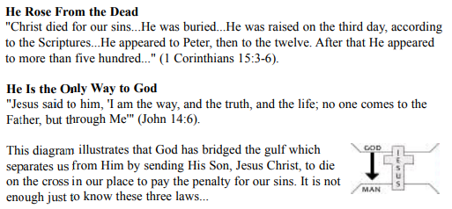

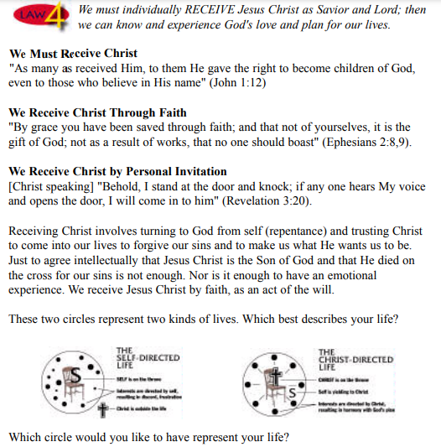

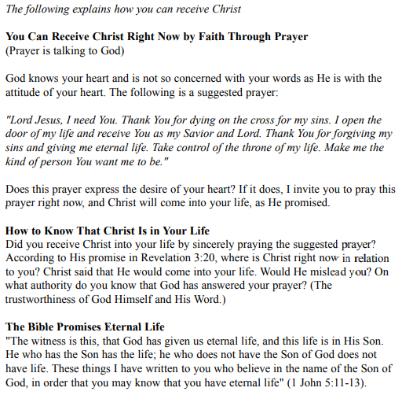

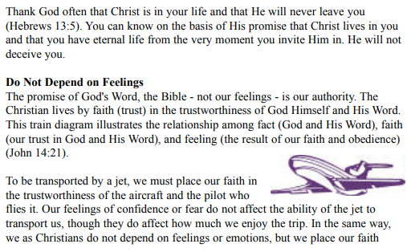

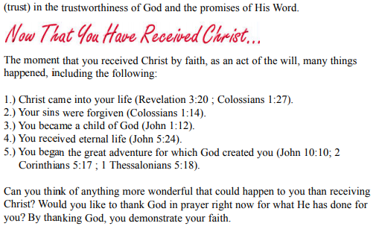

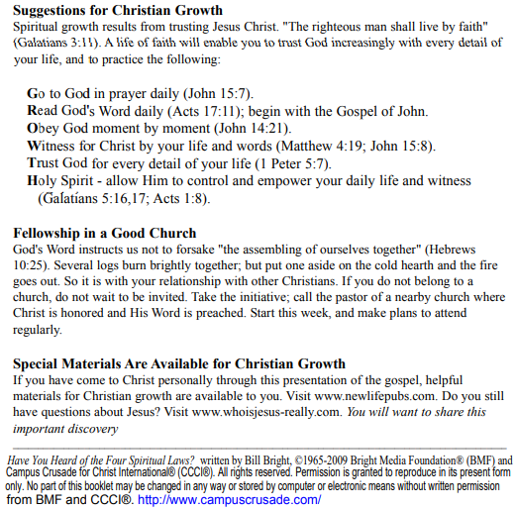

If you accepted Christ Acts 2:42 Ministries would love to know. Or if you have anything to share about these worksheets please let us know. [nathand@242ministries.org](mailto:nathand@242ministries.org)

español:

<https://www.youtube.com/watch?v=NRUqXwqTA8w>

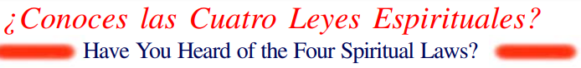

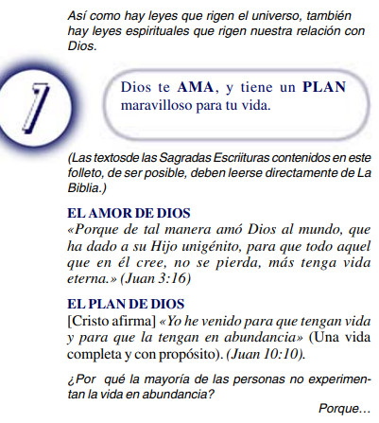

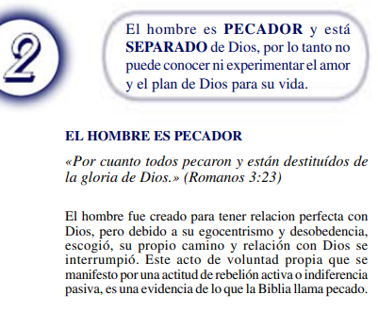

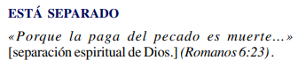

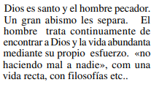

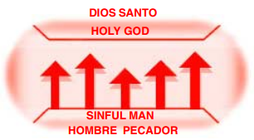



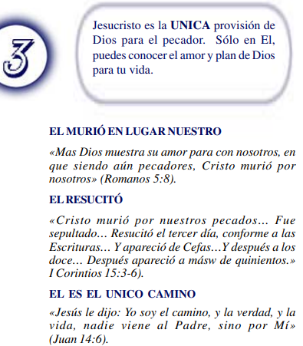

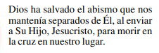

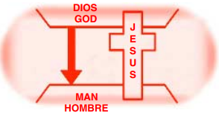



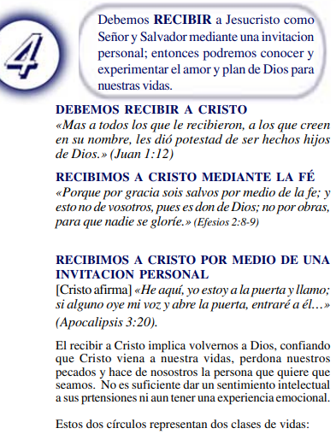

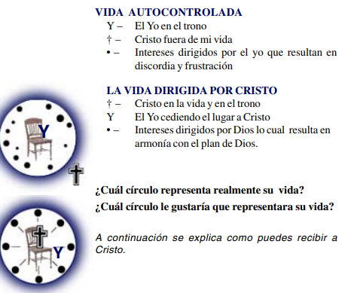

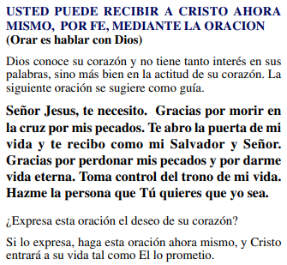

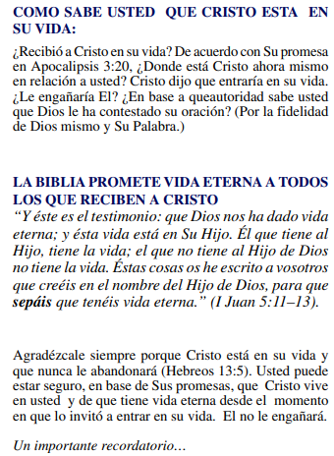

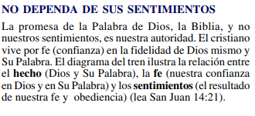

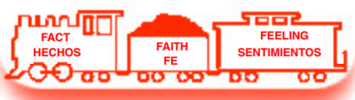

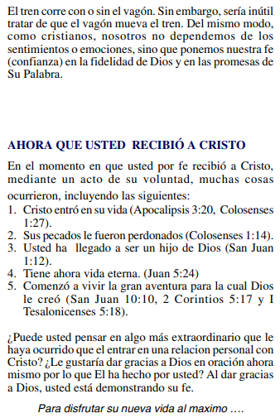

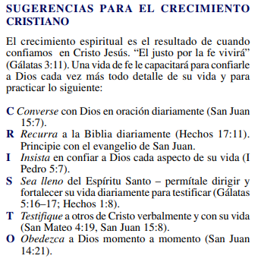

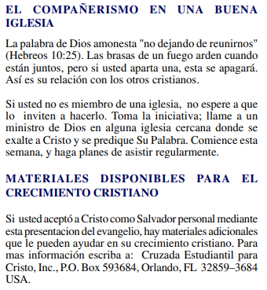

(Si aceptaste a Cristo Hechos 2:42 a Ministerios le encantaría saberlo. O si tiene algo que compartir sobre estas hojas de trabajo, háganoslo saber.)

[nathand@242ministries.org](mailto:nathand@242ministries.org)

عربى:

<https://www.youtube.com/watch?v=ePa_MElCi68>

<https://www.youtube.com/watch?v=o0GFYMPArW0>





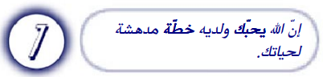

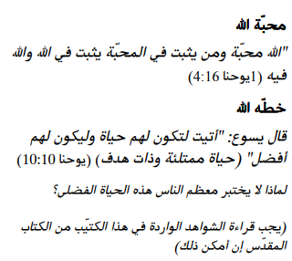

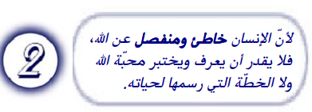

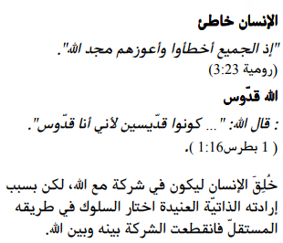

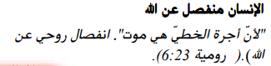

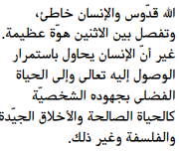

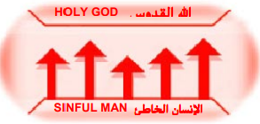



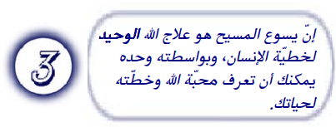

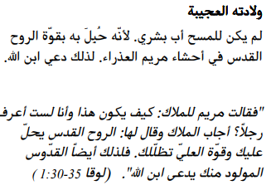

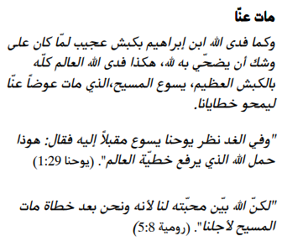

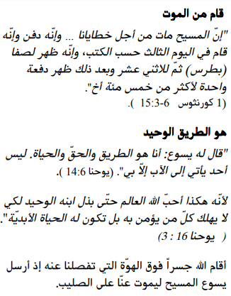

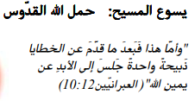

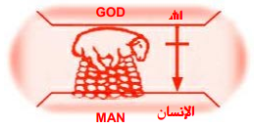





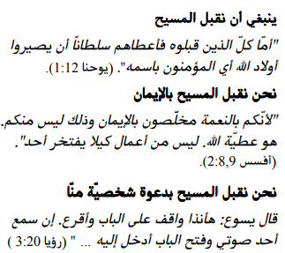

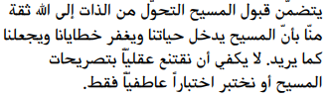



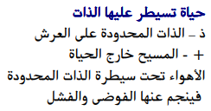

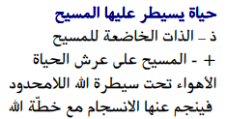

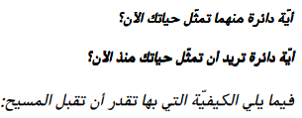

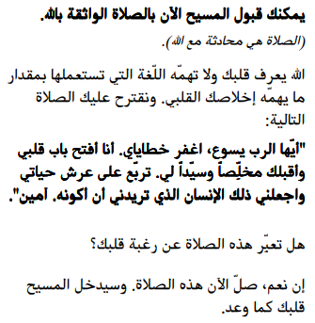

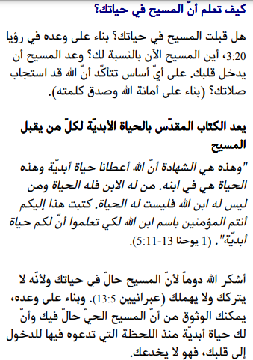

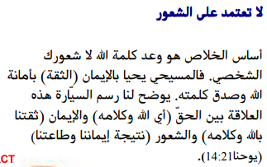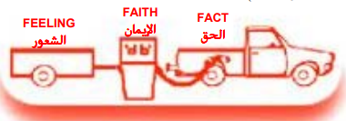

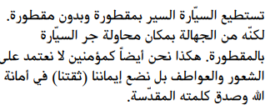

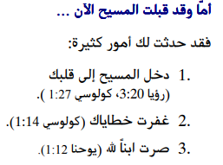

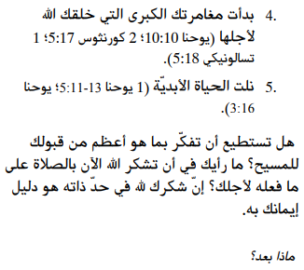

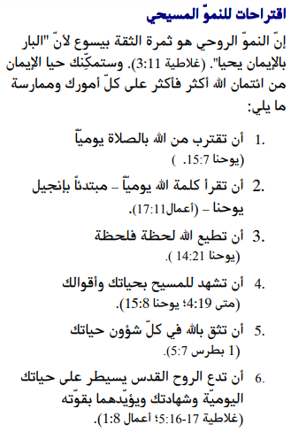

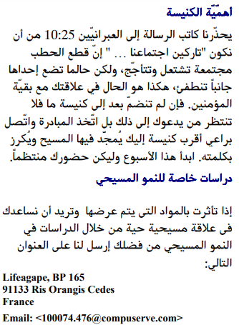

إذا قبلت المسيح فإن الخدمات تحب أن تعرف. أو إذا كان لديك أي شيء تريد مشاركته حول أوراق العمل هذه ، فيرجى إخبارنا بذلك.

[nathand@242ministries.org](mailto:nathand@242ministries.org)

فارسی:<https://www.youtube.com/watch?v=eWLsQ0DTsq0&t=12s>



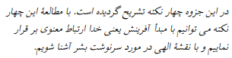

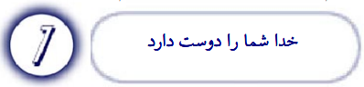

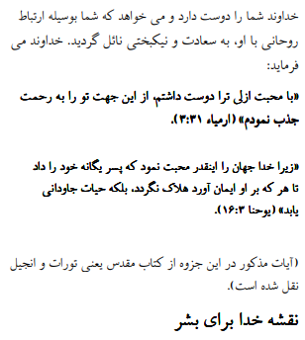

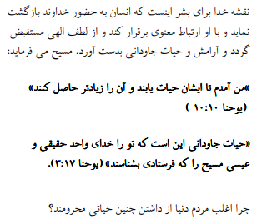



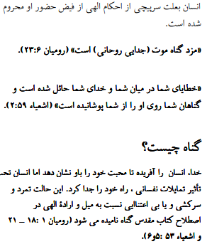

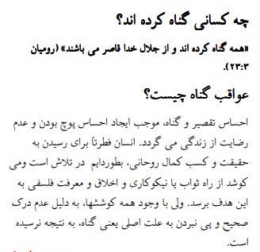

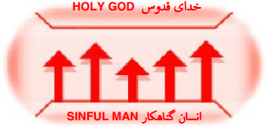



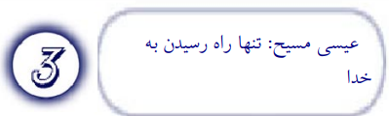

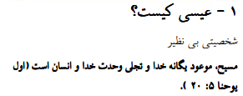

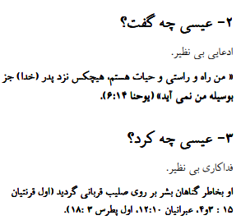

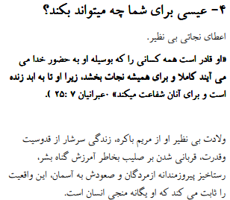

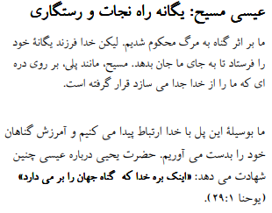

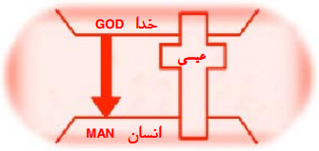





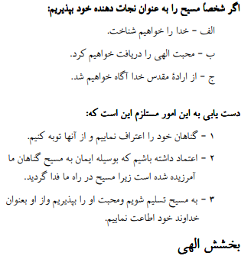

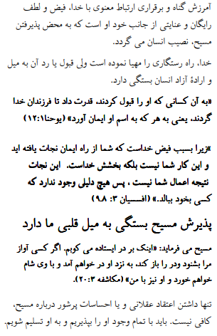

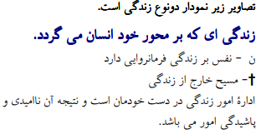



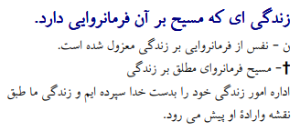



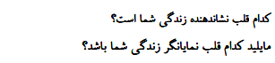

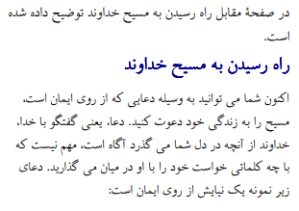

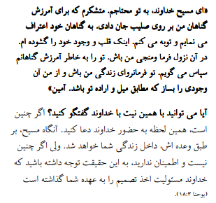

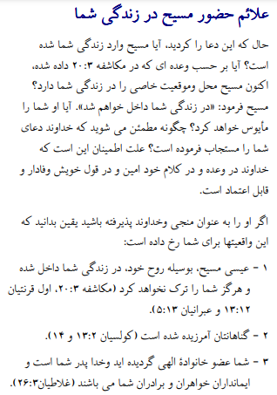

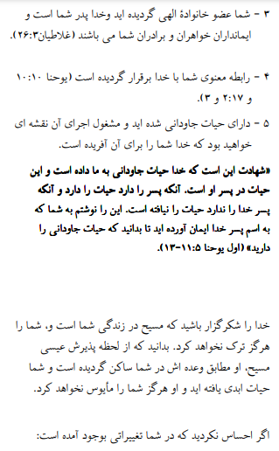

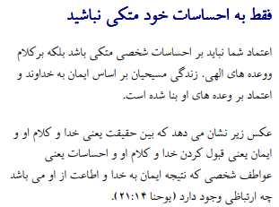

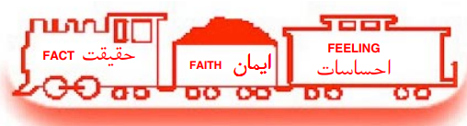

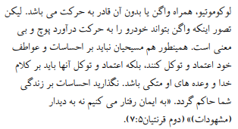

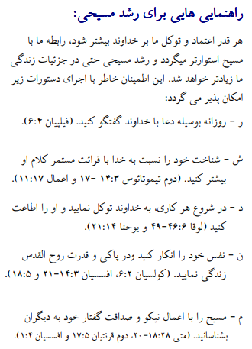

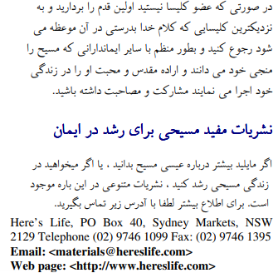

اگر مسیح را پذیرفتید اعمال رسولان 2:42 وزارتخانه ها دوست دارند بدانند. یا اگر چیزی برای به اشتراک گذاشتن در مورد این کاربرگ ها دارید ، لطفاً به ما اطلاع دهید

[nathand@242ministries.org](mailto:nathand@242ministries.org)

اردو:

<https://www.youtube.com/watch?v=6-GclzuUbxY>

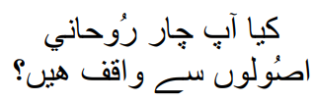

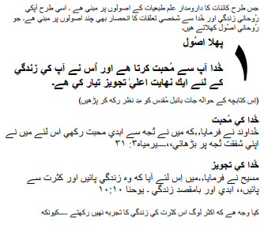

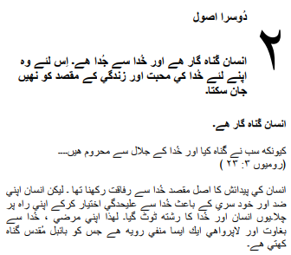

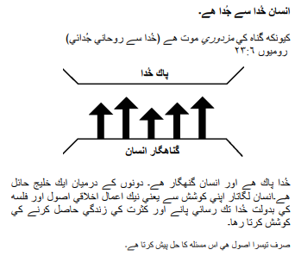

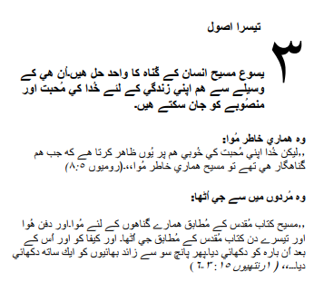

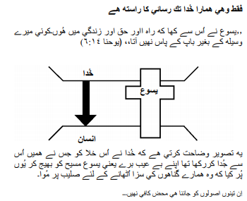

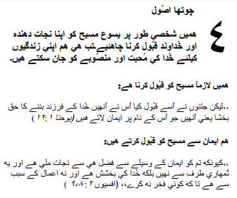

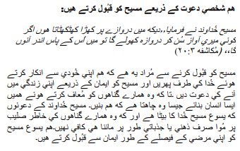

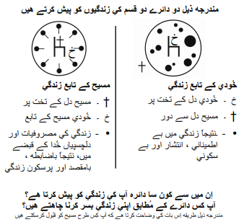

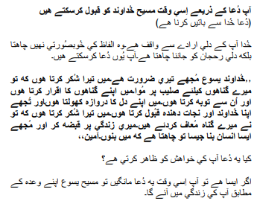

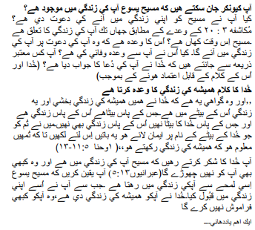

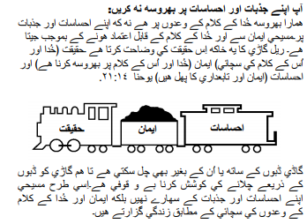

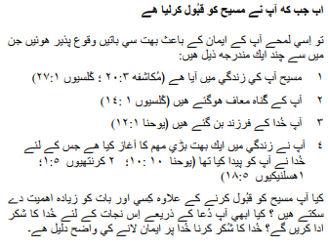

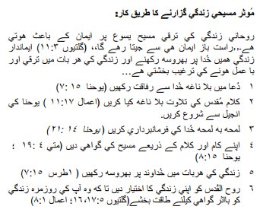

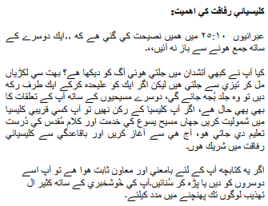

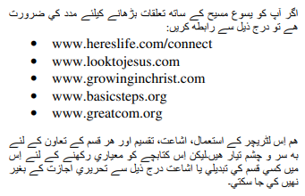

اگر آپ نے مسیح کے اعمال کو قبول کیا تو 2:42 وزارتیں جاننا پسند کریں گی۔ یا اگر آپ کے پاس ان ورک شیٹس کے بارے میں کچھ شیئر کرنا ہے تو براہ کرم ہمیں بتائیں۔

[nathand@242ministries.org](mailto:nathand@242ministries.org)

Türk:

<https://www.youtube.com/watch?v=6YwHd_PwOOQ>





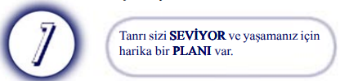

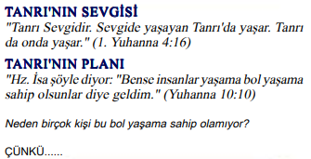

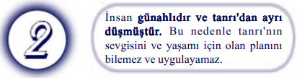

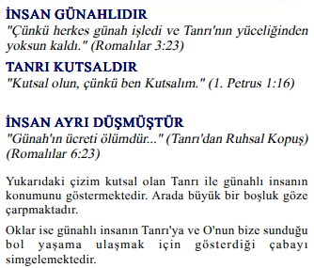

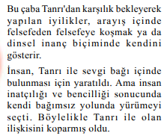

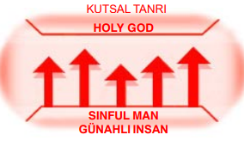



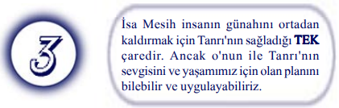

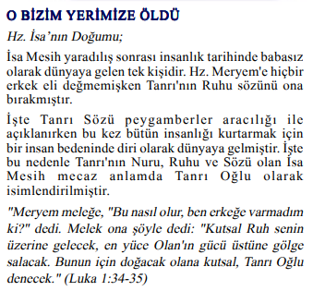



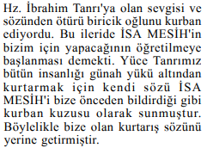

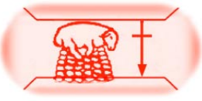

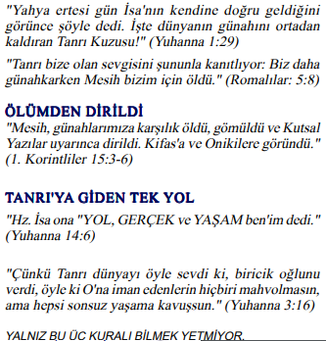

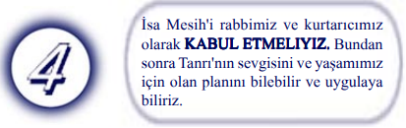

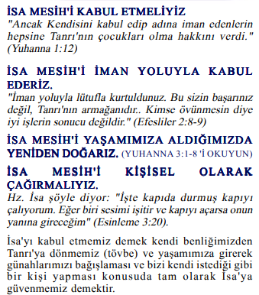

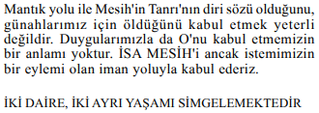

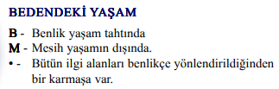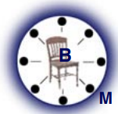

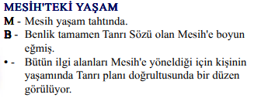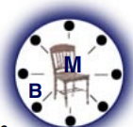

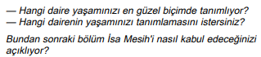

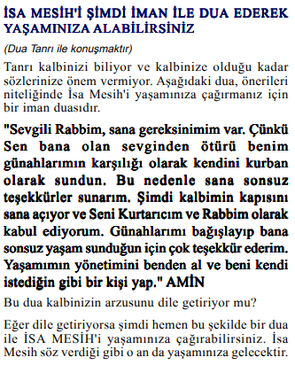

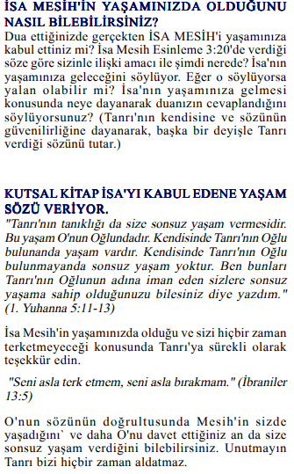

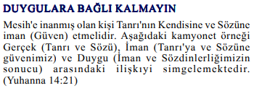

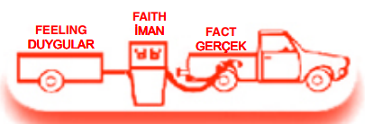

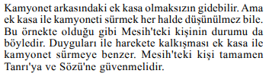

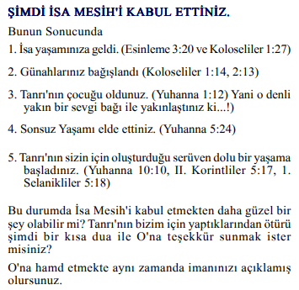

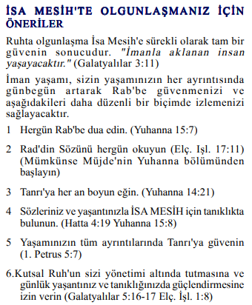

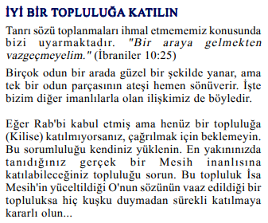

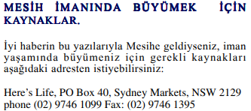

Mesih'in Elçilerinin İşleri 2:42'yi kabul ettiyseniz, Bakanlıklar bilmek ister. Veya bu çalışma sayfaları hakkında paylaşmak istediğiniz bir şey varsa lütfen bize bildirin.

[nathand@242ministries.org](mailto:nathand@242ministries.org)

हिंदी:

<https://www.youtube.com/watch?v=NR7AieVQI2A>

<https://www.youtube.com/watch?v=nmHla8doL5o>

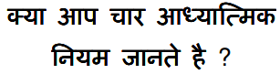

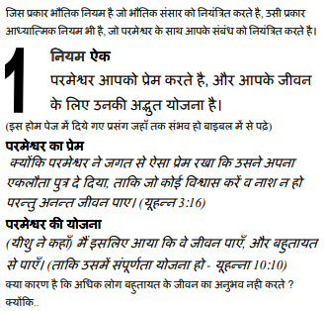

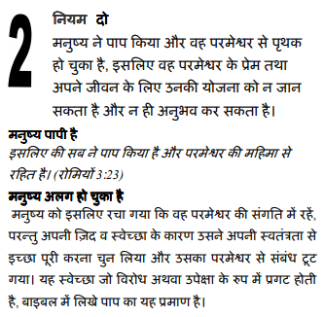

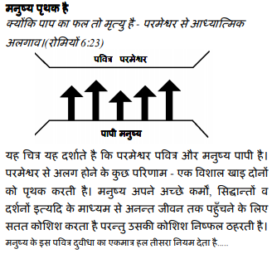

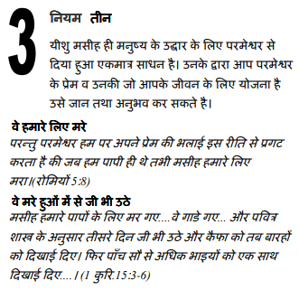

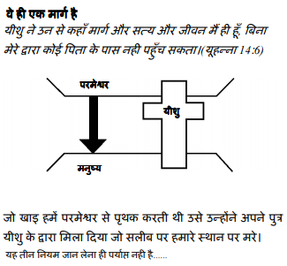

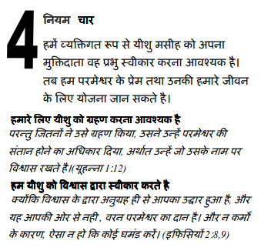

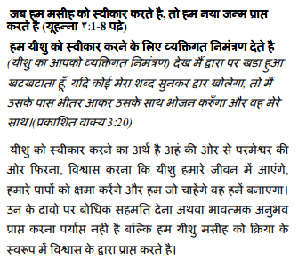

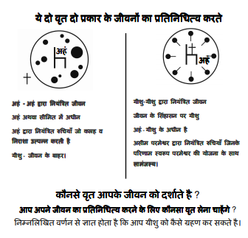

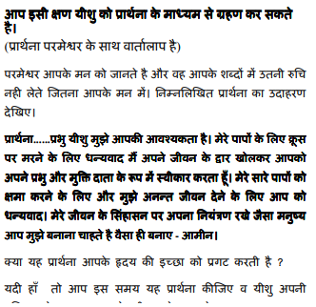

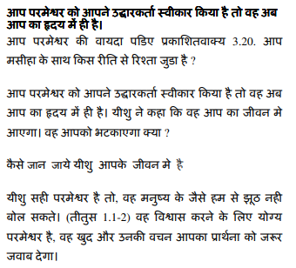

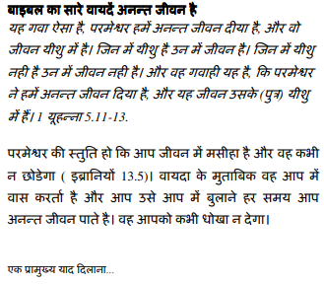

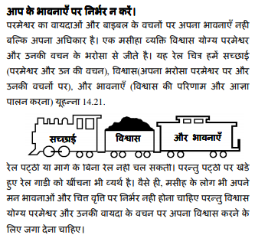

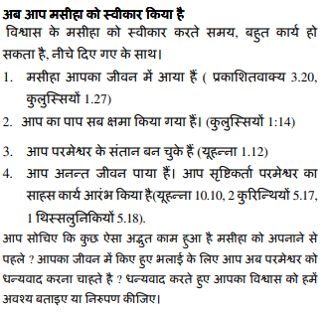

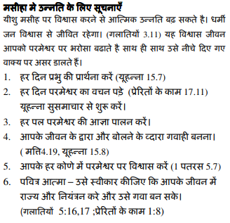

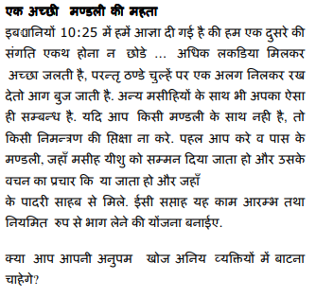

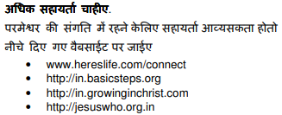

यदि आप मसीह के कामों को स्वीकार करते हैं प्रेरितों 2:42 मंत्रालयों को जानना अच्छा लगेगा। या यदि आपके पास इन कार्यपत्रकों के बारे में साझा करने के लिए कुछ है तो कृपया हमें बताएं।

[nathand@242ministries.org](mailto:nathand@242ministries.org)

中国人:

<https://www.youtube.com/watch?v=ebaT4PvcUEc>





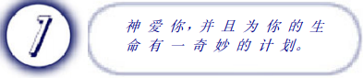



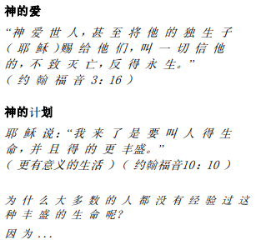

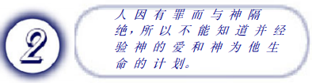

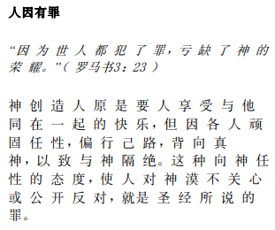

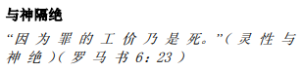

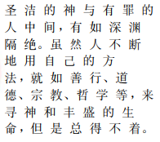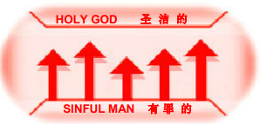



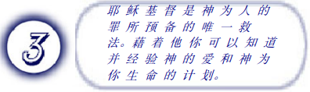

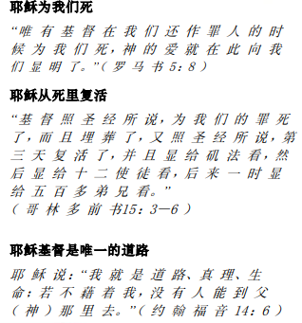

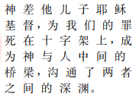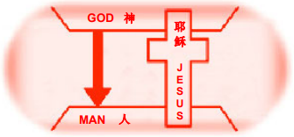



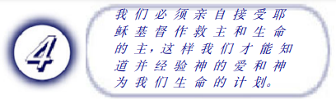

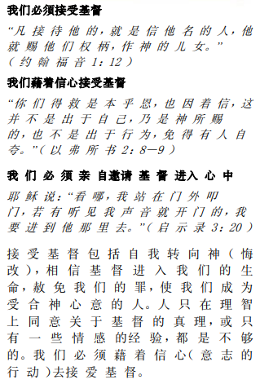

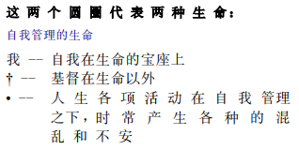

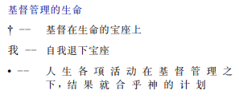

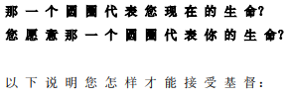

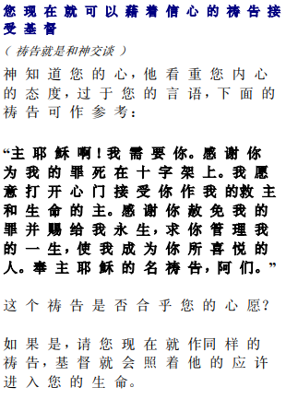

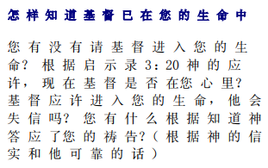

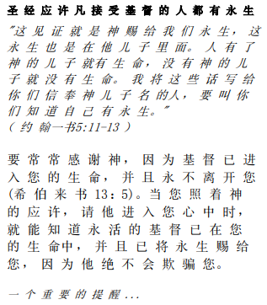

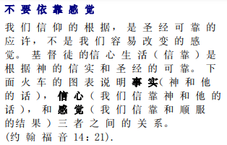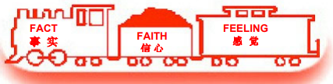

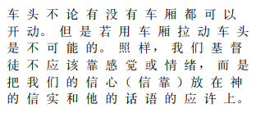

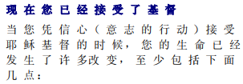

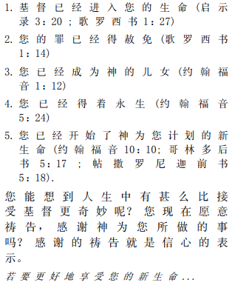

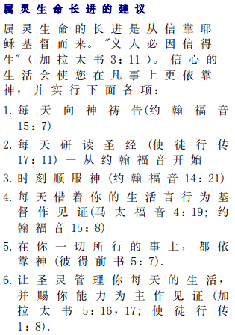

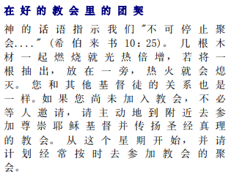



如果你接受基督使徒行传 2:42 事工很想知道。或者，如果您对这些工作表有任何要分享的内容，请告诉我们。

[nathand@242ministries.org](mailto:nathand@242ministries.org)